2 зміні - 1 з яких доступна в браузері

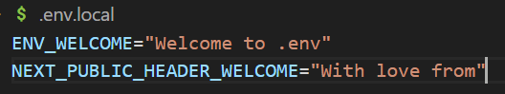

Одна виводиться в консоль сервера, інша, та що для браузера в браузер і також в консоль браузера

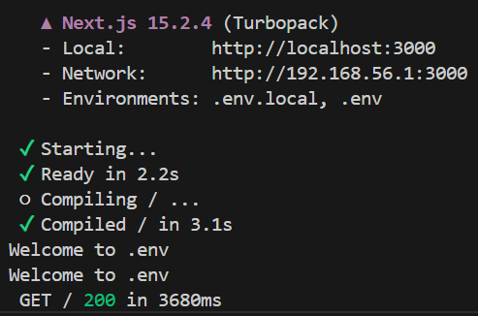

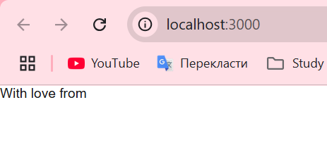

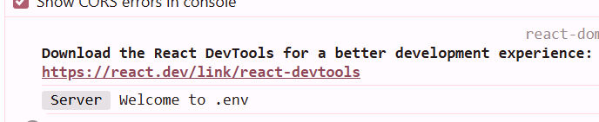

БД створенно за допомогою drizzle-orm та на веб ресурсі neon

Створенна бд та заповненна даними:

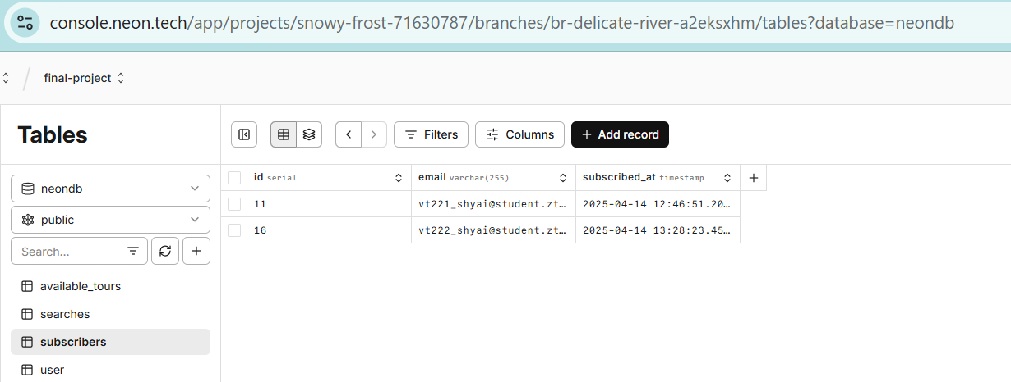

Метод POST отримав статус 200, що може означати про успішне підключення до бд  


В підключенні до бд, використовуються змінні середовища

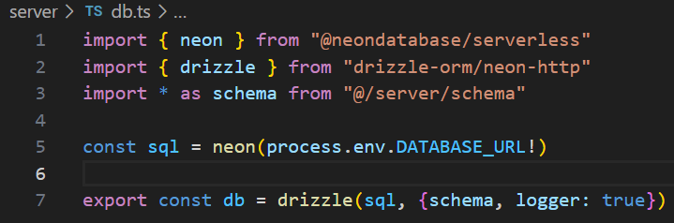

В проекті наявні такі ендпоінти, як POST та GET

